附件2：

报价文件组成及格式要求
一、报价文件组成
信息化日常管理维护外包服务项目的潜在供应商应“登录三亚科技投资集团有限公司官网的“首页—集团资讯—公示公告”栏目（http://www.syiti.com/Public.html）在线下载采购文件”，并于2023年1月12日12点00分前（北京时间）前递交报价文件。
二、报价文件格式
报价文件需提供一式两份（备注：纸质版1份，需盖章并密封提交至甲方指定地址；电子版1份，使用U盘或光盘装载，与纸质版一并密封提交，电子版包括：将盖章纸质版扫描成PDF版、非盖章版报价文件的WORD版。）
请参与各标段报价的供应商按照以下相应标段附件，提交报价文件。
附件1：信息化日常管理维护外包服务项目（A包）-网站信息内容保障服务项目报价文件
附件2：信息化日常管理维护外包服务项目（B包）-信息化系统设备（硬件）报价文件
附件3：信息化日常管理维护外包服务项目(C包)-网络安全服务项目报价文件
附件4：信息化日常管理维护外包服务项目（D包）-信息化管理支撑服务及“无窗口”智能导办服务系统服务项目报价文件

附件1：

信息化日常管理维护外包服务项目（A包）-网站信息内容保障服务项目

报价文件

项目名称：信息化日常管理维护外包服务项目（A包）-网站信息内容保障服务项目
采 购 人：三亚市信息化基础设施投资建设发展有限公司

报价单位（盖章）：
日期： 年 月 日

目录（仅供参考）

1. 报价一览表 4
2. 报价明细表 5
2.1. 主要产品说明、产品图等 6
3. 报价单位资格证明文件 7
3.1. 企业简介 7
3.2. 企业组织架构 7
3.3. 营业执照 7
3.4. 资质证书 7
3.5. 服务承诺函等。 8
4. 诚信承诺书 9
5. 法定代表人授权委托书 10
6. 拟任项目负责人简历 11
1、 项目负责人的职称证书、身份证加盖公章复印件。 11
2、 投标人拟担任项目负责人必须是本单位正式在职员工（提供在本单位近期缴纳社保清单） 11
7. 拟任本项目人员汇总表 12
8. 本地化的服务能力 13
关于我司具备本地化服务能力说明 13
9. 无重大违法记录声明函 14
10. 供应商信用承诺书 15
11. 信用查询承诺书 16
1、必须为未被列入信用中国网站 16
12. 社保缴纳凭证及纳税凭证 23
13. 财务报表 24
14. 类似业绩一览表 25
14.1. 附：类似业绩合同 25
15. 具有履行合同所必需的设备和专业技术能力承诺书 26
16. 报价单位认为需要提供的其它材料 27

报价一览表

项目名称：信息化日常管理维护外包服务项目（A包）-网站信息内容保障服务项目

名称 | 内容
报价单位名称
报价金额（小写）
报价金额（大写）
交付期
免费服务周期

交货地点：用户指定地点

报价单位： （公章）
法定代表人（或授权代理人）： （签字或盖章）
日期：

注: ①报价文件应包括采购文件所规定的采购范围的全部内容；报价总金额包括本采购文件中要求的所有货物和服务的费用，包含运输、保险、税收等相关费用，采购方不再进行二次投入，请报价方注意 ② 本项目总报价超过采购预算的将视为无效报价。

报价明细表

项目名称：网站信息内容保障服务（A包）
序号 | 名称 | 单位 | 数量 | 单价 | 合价 | 备注
1
2
3
4
合计： ￥（大写： 人民币）

报价单位： （公章）
法定代表人（或授权代理人）： （签字或盖章）
日期：

注：①报价人必须按“报价明细表”的格式详细报出采购总价的各个组成部分的报价，否则作无效报价处理。
②“报价明细表”各项报价合计应当与“报价一览表”报价合计相等。

主要产品说明、产品图等

格式由报价单位自拟。

报价单位资格证明文件

企业简介

企业组织架构

营业执照

资质证书

服务承诺函等。

三亚市信息化基础设施投资建设发展有限公司：
我单位自愿参加信息化日常管理维护外包服务项目（A包）-网站信息内容保障服务项目的采购活动。我单位郑重承诺，我单位对于成交的货物，除已完全响应询价通知书对伴随服务和售后服务的所有要求外，还将按照以下条款提供优质和完善的售后服务：
- 拟提供售后服务的项目：服务期限，自签订合同之日起 至2023年12月15日，因服务自身问题导致采购人无法正常信息化日常管理维护外包服务项目（A包）-网站信息内容保障服务项目，无条件负责服务。
- 售后服务响应及到达现场的时间：在接到用户的咨询及报故障信息后，2小时内响应，24小时内解决问题。
- 提供技术指导、人员培训及确保产品正常使用的一切服务。
- 其他售后服务措施：
注:此格式只供参考, 可视具体情况增加或减少内容。

报价人：（填写名称并盖章）
签署日期： 年 月 日

诚信承诺书

三亚市信息化基础设施投资建设发展有限公司：
我方就本次报价活动向贵方郑重承诺：
一、我们已经充分理解了采购文件规定的所有采购要求和中标条件没有任何异议。
二、我们在报价文件中提交的所有文件都是真实有效的；我们做出的所有技术响应都是真实可信、可以实现、并经得起验收检验的。我们保证所有的报价响应在报价有效期内不发生任何变更。
三、我们的报价包含了履行合同所需的全部费用。不论何种原因造成的报价漏项损失，我方全部承担，不会提出任何增加费用的要求。
四、我们知道，如果中标后放弃中标，不论原因何在，都是不诚信报价的行为，都会给采购项目造成损失。如果采购人将本合同授予我们，我们将承担所有的潜在合同风险，绝不以任何理由弃标。
五、我们知道，中标后拒签或故意拖延签署合同、拒绝履行或故意拖延履行合同，不论原因何在，都是不诚信履约的行为。如果采购人将本合同授予我们，我们将如约在规定的期限内签署合同，在规定的期限内履行合同。
六、我们声明：我方在溯往两年内的政府采购活动中，没有中标后放弃中标、拒签或故意拖延签署合同、拒绝履行或故意拖延履行合同的不诚信行为。
以上承诺，能够经受来自任何方面的审查和监督。如有虚假或背离， 我方愿承担由此引发的一切不利后果，无条件接受采购人的处置和政府采购监管单位的处罚。

报价人：（填写名称并盖章）
法定代表人（或授权代理人）：（签字或盖章）
签署日期： 年 月 日

法定代表人授权委托书

本授权委托书声明：我 （姓名） 系 （报价单位名称） 的法定代表人，现授权委托 （被授权人姓名及身份证号码） 为我公司的代理人，以本公司的名义参加三亚市信息化基础设施投资建设发展有限公司组织的项目名称为信息化日常管理维护外包服务项目（A包）-网站信息内容保障服务项目的采购活动，处理与本采购活动有关的一切事务。被授权人在报价及合同签订过程中所签署的一切文件，我均予以承认。
与本项目有关的质疑、投诉事项，我将亲自处理或另行特别授权。本授权委托书的效力自签署日起至合同履行完毕止。
被授权人无转委托权。特此委托。
本授权书于 年 月 日签字生效，特此证明。

报价人：（填写名称并盖章）
法定代表人：（签字或盖章）
被授权人：（签字或盖章）
联系人： 联系方式：
日 期： 年 月 日

拟任项目负责人简历
姓名 |  | 性别 |  | 出生日期
毕业院校 |  | 专业 |  | 毕业时间
从事本专业时间 |  |  |  | 为投标人时间
注册证书编号 |  |  |  | 职称
在本项目职务
主要经历
时间 | 参加过项目名称及规模 |  | 该项目中担任职务
- 项目负责人的职称证书、身份证加盖公章复印件。
- 投标人拟担任项目负责人必须是本单位正式在职员工（提供在本单位近期缴纳社保清单）

拟任本项目人员汇总表
序号 | 姓名 | 职称/证书 | 现任职务 | 该项目中担任的岗位 | 备注

本地化的服务能力

关于我司具备本地化服务能力说明

致：三亚市信息化基础设施投资建设发展有限公司
我公司全称为 ，成立时间 年 月 日，法定代表人为 ，办公地址为 。我司 （说明所具备的本地化服务能力） ，在海南本地能够提供完善的本地化服务，特此说明！

报价人：（填写名称并盖章）
日期： 年 月 日

无重大违法记录声明函

致： 三亚市信息化基础设施投资建设发展有限公司

我公司参加政府采购活动前3年内在经营活动中没有重大违法记录，特此声明。
若在采购过程中发现我公司近3年内在经营活动中有重大违法记录的，我公司将承担因此引起的一切后果。

报价人：（填写名称并盖章）
法定代表人（或授权代理人）：（签字或盖章）
日 期： 年 月 日

供应商信用承诺书
承诺主体名称：
统一社会信用代码：
管理部门：三亚市信息化基础设施投资建设发展有限公司
采购项目名称：信息化日常管理维护外包服务项目（A包）-网站信息内容保障服务项目
为维护公平竞争、规范有序的市场秩序,营造诚实守信的信用环境,共同推进社会信用体系建设完善,树立企业诚信守法形象,本企业对本次采购活动郑重承诺如下：
（一）对提供给注册登记部门、行业管理部门、司法部门、行业组织以及在政府采购活动中提交的所有资料的合法性、真实性、准确性和有效性负责；
（二）严格按照国家法律、法规和规章开展采购活动，全面履行应尽的责任和义务，全面做到履约守信，具备《中华人民共和国政府采购法》第二十二条第一款规定的条件；
（三）严格依法开展生产经营活动，主动接受行业监管，自愿接受依法开展的日常检查；违法失信经营后将自愿接受约束和惩戒，并依法承担相应责任；
（四）自觉接受行政管理部门、行业组织、社会公众、新闻舆论的监督；
（五）自觉做到自我约束、自我管理，不制假售假、商标侵权、虚假宣传、违约毁约、恶意逃债、偷税漏税、垄断和不正当竞争，维护经营者、消费者的合法权益；
（六）提出政府采购质疑和投诉坚持依法依规、诚实信用原则，在全国范围 12 个月内没有三次以上查无实据的政府采购投诉；
（七）严格遵守信用信息公示相关规定；
（八）同意将承诺内容在“信用三亚”网站公示，接受社会监督；
（九）如违反承诺，将依法依规承担相应责任，并自愿接受部门联合惩戒，纳入行业失信重点关注名单，由财政部门负责管理；
（十）本承诺书自签订之日起生效。

承诺单位（签章）：
法定代表人（或授权代理人）：
日 期： 年 月 日

注：法定代表人（或授权代理人）、主体名称发生变更的应当重新做出承诺。

信用查询承诺书

致：三亚市信息化基础设施投资建设发展有限公司

我单位 （报价单位名称）郑重承诺：
我单位参与的信息化日常管理维护外包服务项目（A包）-网站信息内容保障服务项目的采购活动。现承诺 2018 年至今未被列入失信被执行人、重大税收违法案件当事人名单、政府采购严重违法失信行为记录名单。如有虚假承诺，愿承担一切法律责任。
特此承诺。

报价人：（填写名称并盖章）
法定代表人（或授权代理人）：（签字或盖章）
日 期： 年 月 日

说明：
1、信用记录查询渠道：“信用中国”网站(http://www.creditchina.gov.cn/)、中国政府采购网(http://www.ccgp.gov.cn/)等渠道查询相关主体信用记录。
2、被列入失信被执行人、重大税收违法失信主体、政府采购严重违法失信行为记录名单及其他不符合《中华人民共和国政府采购法》第二十二条规定条件的报价单位，拒绝参与本项目报价。
备注：信用信息，参考信用查询示范截图（查询示范附后）

查询示范 1：失信被执行人（信用中国）
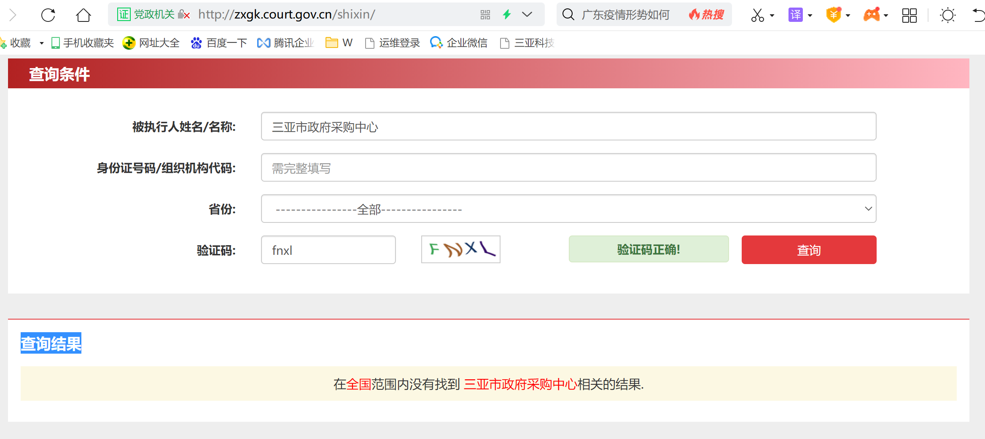
查询示范 2：重大税收违法失信主体（信用中国）
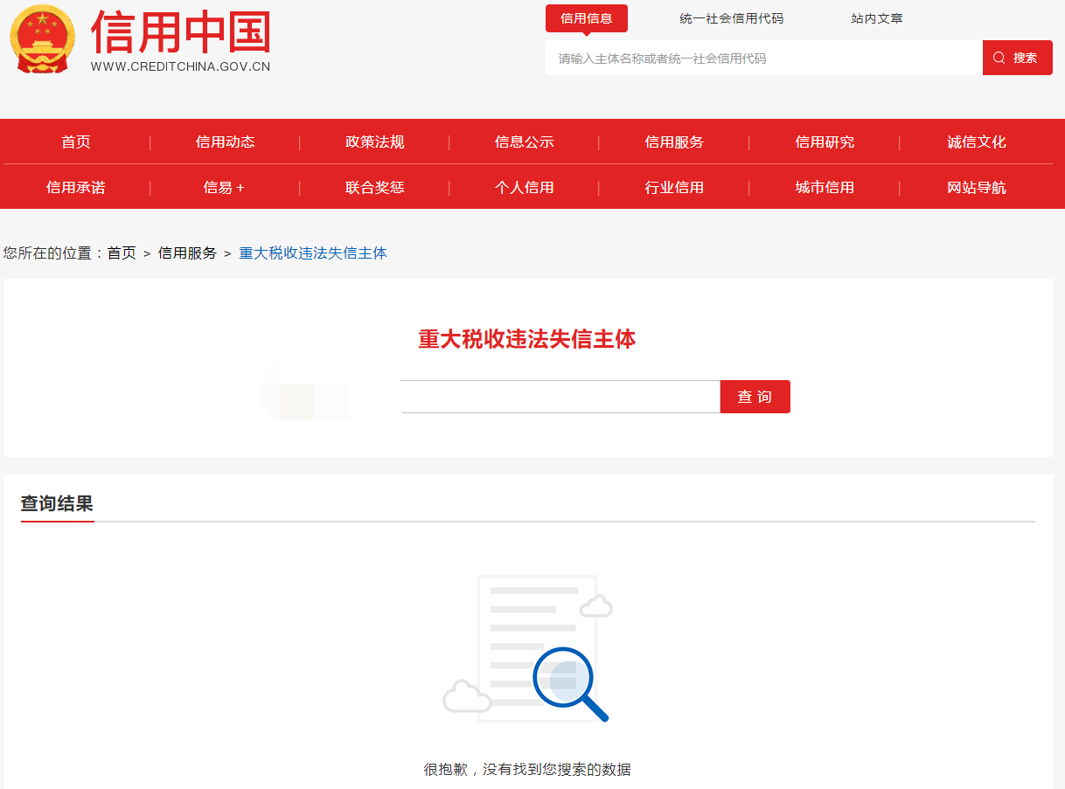
查询示范 3：政府采购严重违法失信行为记录名单（信用中国）
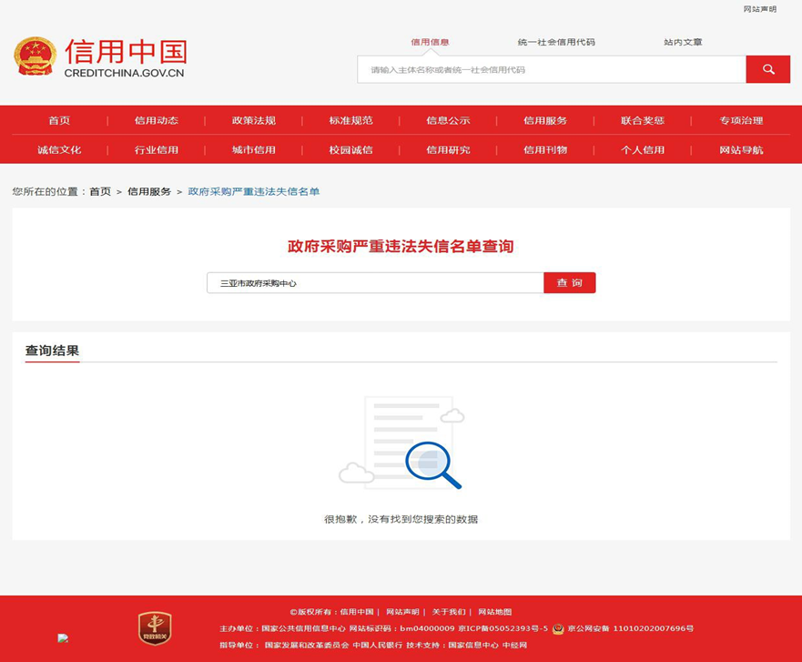
查询示范 4：政府采购严重违法失信行为记录名单（中国政府采购网）
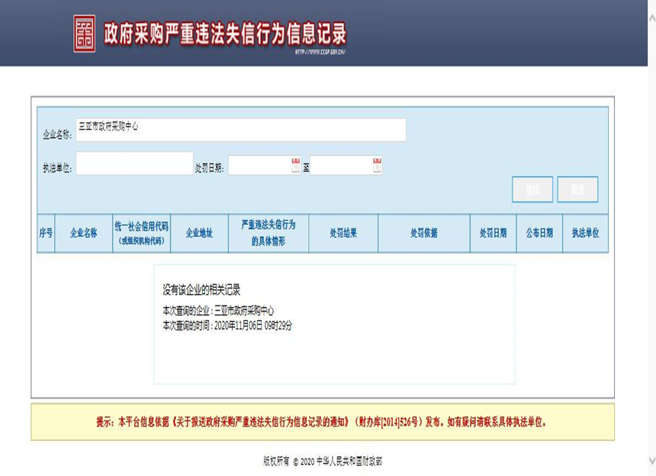

查询示范 5：信用报告（信用中国）
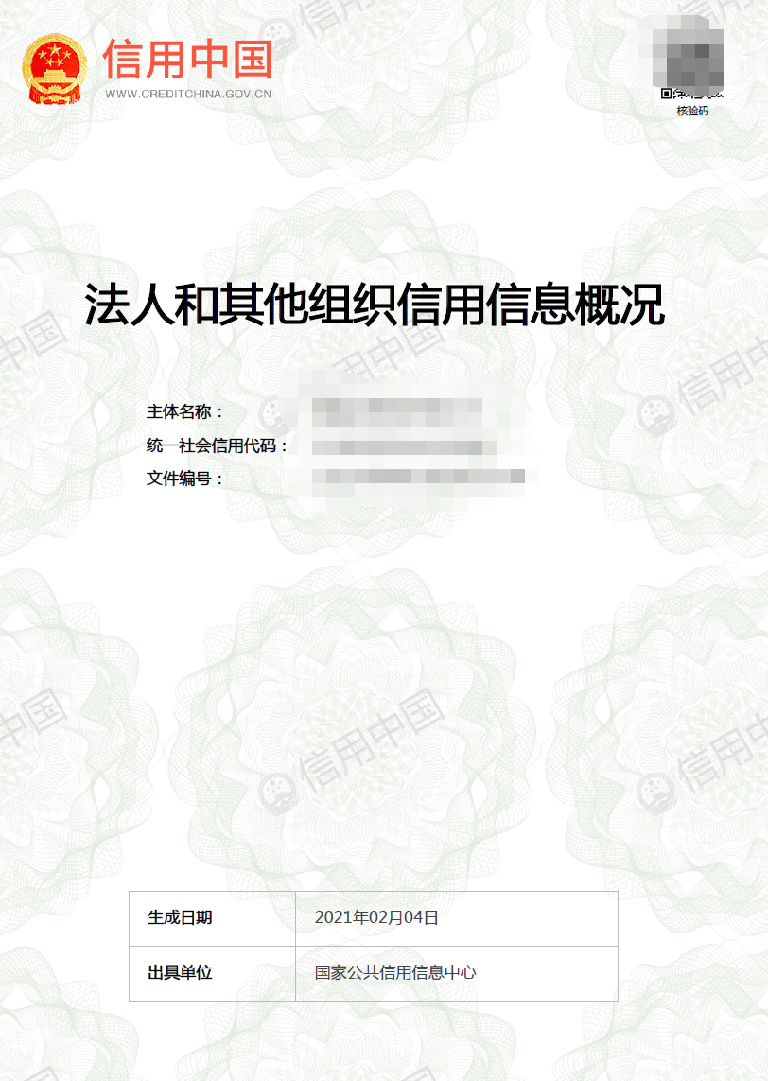
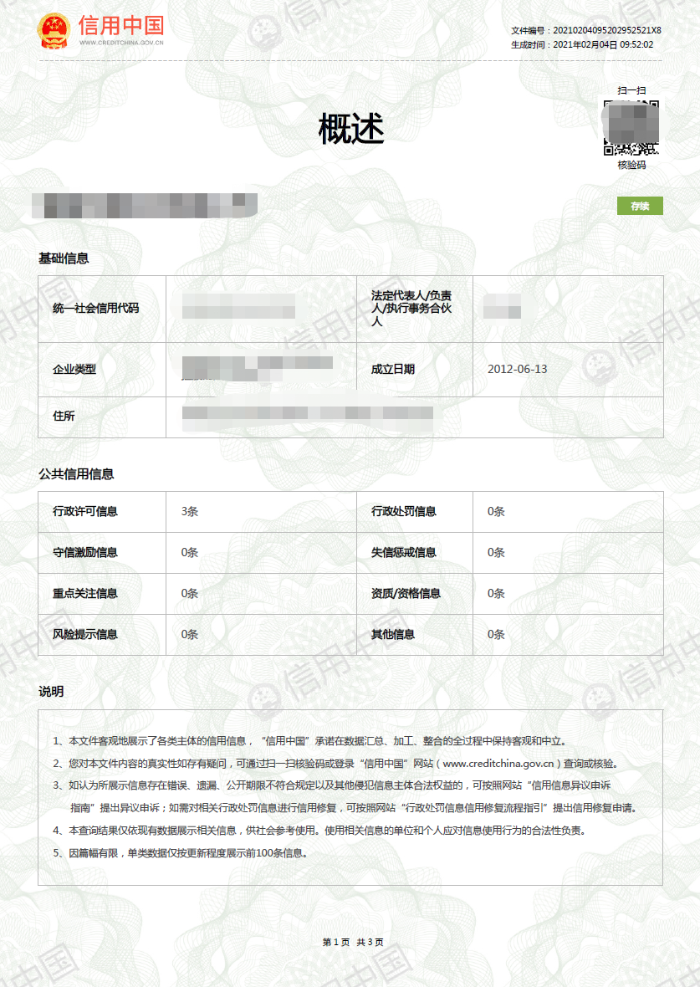
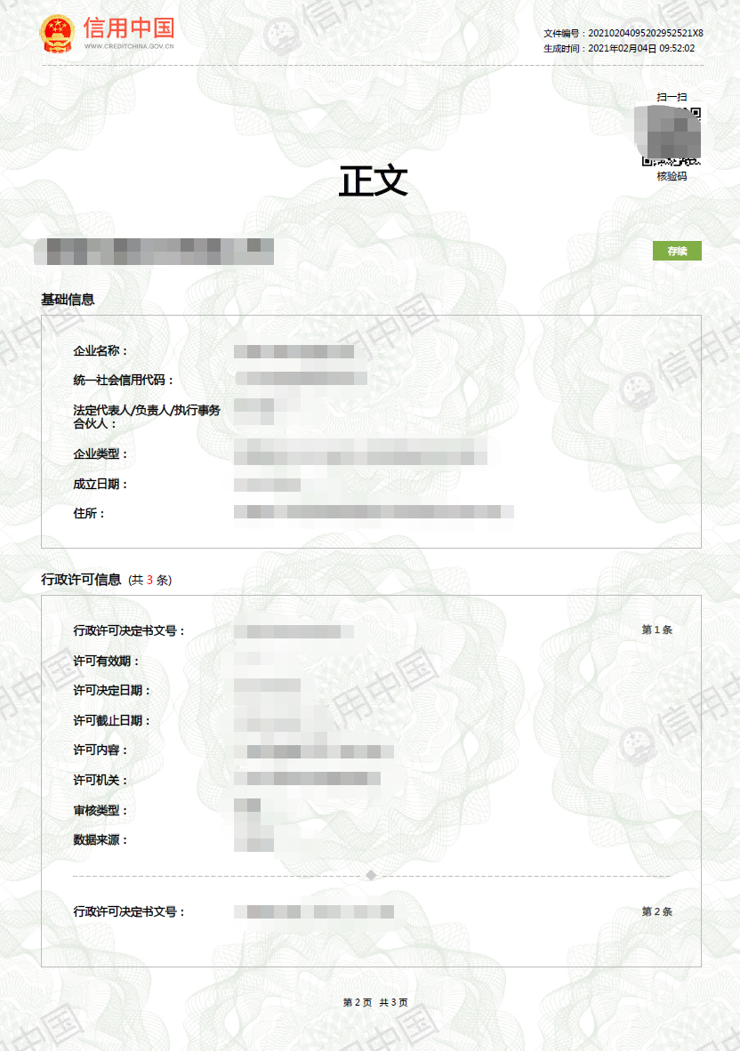
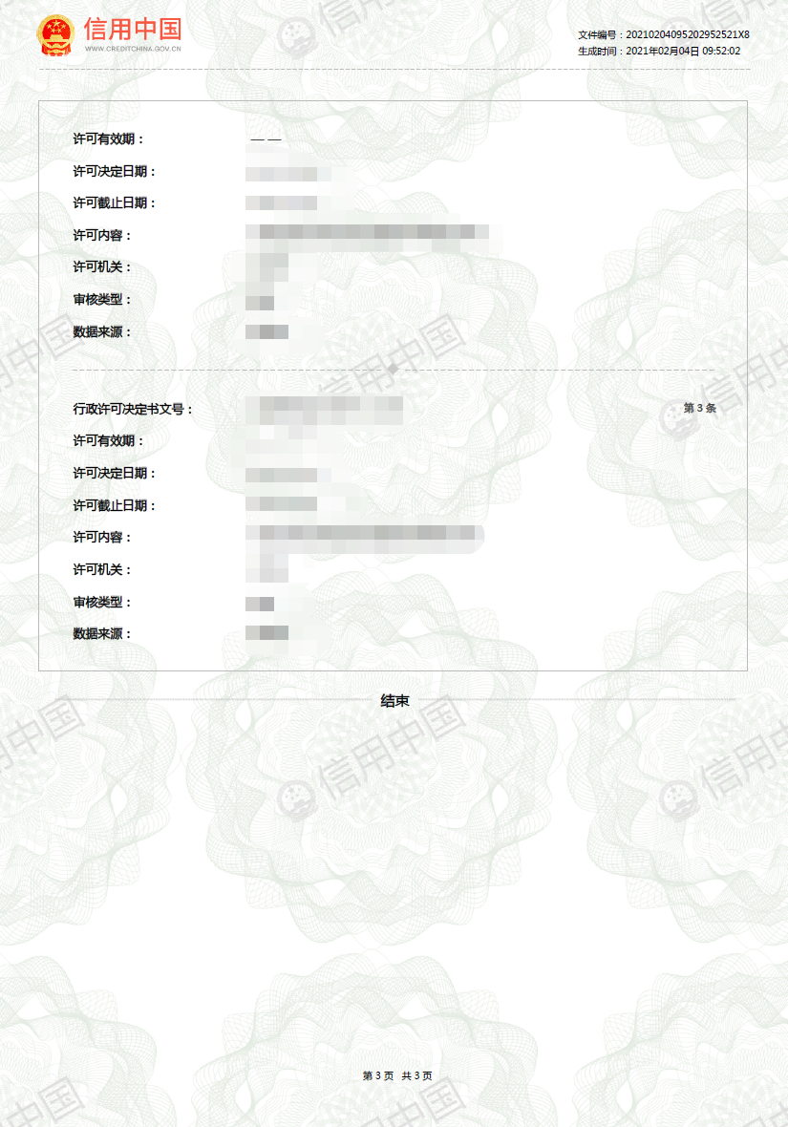

社保缴纳凭证及纳税凭证

提供2022年以来任意一个月社保缴纳凭证及纳税凭证。

财务报表

提供2022年以来任意一个季度的财务报表。

类似业绩一览表
年份 | 用户名称 | 项目名称 | 完成时间 | 合同金额（元） | 完成项目质量 | 备注
注：报价人（仅限于报价人自己实施的）以上业绩需提供完整的合同复印件。

报价人：（填写名称并盖章）
法定代表人（或授权代理人）：（签字或盖章）
日 期： 年 月 日

附：类似业绩合同

具有履行合同所必需的设备和专业技术能力承诺书

致：三亚市信息化基础设施投资建设发展有限公司
我单位参与贵单位组织的信息化日常管理维护外包服务项目（A包）-网站信息内容保障服务项目的采购活动，现承诺具有履行合同所必需的设备和专业技术能力，如有虚假承诺，愿承担一切法律责任。特此承诺。

报价人：（填写名称并盖章）
法定代表人（或授权代理人）：（签字或盖章）
日 期： 年 月 日

报价单位认为需要提供的其它材料

如项目技术方案、服务方案、项目实施方案、运维方案、售后服务方案等（格式由报价单位自拟）。

附件2：

信息化日常管理维护外包服务项目（B包）-信息化系统设备（硬件）维护维修服务项目

报价文件

项目名称：信息化日常管理维护外包服务项目（B包）-信息化系统设备（硬件）维护维修服务项目
采 购 人：三亚市信息化基础设施投资建设发展有限公司

报价单位（盖章）：
日期： 年 月 日

目录（仅供参考）

1. 报价一览表 4
2. 报价明细表 5
2.1. 主要产品说明、产品图等 6
3. 报价单位资格证明文件 7
3.1. 企业简介 7
3.2. 企业组织架构 7
3.3. 营业执照 7
3.4. 资质证书 7
3.5. 服务承诺函等。 8
4. 诚信承诺书 9
5. 法定代表人授权委托书 10
6. 拟任项目负责人简历 11
1、 项目负责人的职称证书、身份证加盖公章复印件。 11
2、 投标人拟担任项目负责人必须是本单位正式在职员工（提供在本单位近期缴纳社保清单） 11
7. 拟任本项目人员汇总表 12
8. 本地化的服务能力 13
关于我司具备本地化服务能力说明 13
9. 无重大违法记录声明函 14
10. 供应商信用承诺书 15
11. 信用查询承诺书 16
1、必须为未被列入信用中国网站 16
12. 社保缴纳凭证及纳税凭证 23
13. 财务报表 24
14. 类似业绩一览表 25
14.1. 附：类似业绩合同 25
15. 具有履行合同所必需的设备和专业技术能力承诺书 26
16. 报价单位认为需要提供的其它材料 27

1报价一览表

项目名称：信息化日常管理维护外包服务项目（B包）-信息化系统设备（硬件）维护维修服务项目
名称 | 内容
报价单位名称
报价金额（小写）
报价金额（大写）
交付期
免费服务周期

交货地点：用户指定地点

报价单位： （公章）
法定代表人（或授权代理人）： （签字或盖章）
日期：

注: ①报价文件应包括采购文件所规定的采购范围的全部内容；报价总金额包括本采购文件中要求的所有货物和服务的费用，包含运输、保险、税收等相关费用，采购方不再进行二次投入，请报价方注意 ② 本项目总报价超过采购预算的将视为无效报价。

2报价明细表

项目名称：信息化日常管理维护外包服务项目（B包）-信息化系统设备（硬件）维护维修服务项目

序号 | 名称 | 单位 | 数量 | 单价 | 合价 | 备注
1
2
3
4
合计： ￥（大写： 人民币）

报价单位： （公章）
法定代表人（或授权代理人）： （签字或盖章）
日期：

注：①报价人必须按“报价明细表”的格式详细报出采购总价的各个组成部分的报价，否则作无效报价处理。
②“报价明细表”各项报价合计应当与“报价一览表”报价合计相等。

2.1主要产品说明、产品图等

格式由报价单位自拟。

3报价单位资格证明文件

3.1企业简介

3.2企业组织架构

3.3营业执照

3.4资质证书

3.5服务承诺函等。

三亚市信息化基础设施投资建设发展有限公司：
我单位自愿参加信息化日常管理维护外包服务项目（B包）-信息化系统设备（硬件）维护维修服务项目的采购活动。我单位郑重承诺，我单位对于成交的货物，除已完全响应询价通知书对伴随服务和售后服务的所有要求外，还将按照以下条款提供优质和完善的售后服务：
- 服务期限，自签订合同之日起 至2023年12月15日，因服务自身问题导致采购人无法正常信息化日常管理维护外包服务项目（B包）-信息化系统设备（硬件）维护维修服务项目，无条件负责服务。
- 售后服务响应及到达现场的时间：在接到用户的咨询及报故障信息后，2小时内响应，24小时内解决问题。
- 提供技术指导、人员培训及确保产品正常使用的一切服务。
- 其他售后服务措施：
注:此格式只供参考, 可视具体情况增加或减少内容。

报价人：（填写名称并盖章）
签署日期： 年 月 日

4诚信承诺书

三亚市信息化基础设施投资建设发展有限公司：
我方就本次报价活动向贵方郑重承诺：
一、我们已经充分理解了采购文件规定的所有采购要求和中标条件没有任何异议。
二、我们在报价文件中提交的所有文件都是真实有效的；我们做出的所有技术响应都是真实可信、可以实现、并经得起验收检验的。我们保证所有的报价响应在报价有效期内不发生任何变更。
三、我们的报价包含了履行合同所需的全部费用。不论何种原因造成的报价漏项损失，我方全部承担，不会提出任何增加费用的要求。
四、我们知道，如果中标后放弃中标，不论原因何在，都是不诚信报价的行为，都会给采购项目造成损失。如果采购人将本合同授予我们，我们将承担所有的潜在合同风险，绝不以任何理由弃标。
五、我们知道，中标后拒签或故意拖延签署合同、拒绝履行或故意拖延履行合同，不论原因何在，都是不诚信履约的行为。如果采购人将本合同授予我们，我们将如约在规定的期限内签署合同，在规定的期限内履行合同。
六、我们声明：我方在溯往两年内的政府采购活动中，没有中标后放弃中标、拒签或故意拖延签署合同、拒绝履行或故意拖延履行合同的不诚信行为。
以上承诺，能够经受来自任何方面的审查和监督。如有虚假或背离， 我方愿承担由此引发的一切不利后果，无条件接受采购人的处置和政府采购监管单位的处罚。

报价人：（填写名称并盖章）
法定代表人（或授权代理人）：（签字或盖章）
签署日期： 年 月 日

5法定代表人授权委托书

本授权委托书声明：我 （姓名） 系 （报价单位名称） 的法定代表人，现授权委托 （被授权人姓名及身份证号码） 为我公司的代理人，以本公司的名义参加三亚市信息化基础设施投资建设发展有限公司组织的项目名称为信息化日常管理维护外包服务项目（B包）-信息化系统设备（硬件）维护维修服务项目的采购活动，处理与本采购活动有关的一切事务。被授权人在报价及合同签订过程中所签署的一切文件，我均予以承认。
与本项目有关的质疑、投诉事项，我将亲自处理或另行特别授权。本授权委托书的效力自签署日起至合同履行完毕止。
被授权人无转委托权。特此委托。
本授权书于 年 月 日签字生效，特此证明。

报价人：（填写名称并盖章）
法定代表人：（签字或盖章）
被授权人：（签字或盖章）
联系人： 联系方式：
日 期： 年 月 日

6拟任项目负责人简历
姓名 |  | 性别 |  | 出生日期
毕业院校 |  | 专业 |  | 毕业时间
从事本专业时间 |  |  |  | 为投标人时间
注册证书编号 |  |  |  | 职称
在本项目职务
主要经历
时间 | 参加过项目名称及规模 |  | 该项目中担任职务
- 项目负责人的职称证书、身份证加盖公章复印件。
- 投标人拟担任项目负责人必须是本单位正式在职员工（提供在本单位近期缴纳社保清单）

7拟任本项目人员汇总表
序号 | 姓名 | 职称/证书 | 现任职务 | 该项目中担任的岗位 | 备注

8本地化的服务能力

关于我司具备本地化服务能力说明

致：三亚市信息化基础设施投资建设发展有限公司
我公司全称为 ，成立时间 年 月 日，法定代表人为 ，办公地址为 。我司 （说明所具备的本地化服务能力） ，在海南本地能够提供完善的本地化服务，特此说明！

报价人：（填写名称并盖章）
日期： 年 月 日

9无重大违法记录声明函

致： 三亚市信息化基础设施投资建设发展有限公司

我公司参加政府采购活动前3年内在经营活动中没有重大违法记录，特此声明。
若在采购过程中发现我公司近3 年内在经营活动中有重大违法记录的，我公司将承担因此引起的一切后果。

报价人：（填写名称并盖章）
法定代表人（或授权代理人）：（签字或盖章）
日 期： 年 月 日

10供应商信用承诺书
承诺主体名称：
统一社会信用代码：
管理部门：三亚市信息化基础设施投资建设发展有限公司
采购项目名称：信息化日常管理维护外包服务项目（B包）-信息化系统设备（硬件）维护维修服务项目
为维护公平竞争、规范有序的市场秩序,营造诚实守信的信用环境,共同推进社会信用体系建设完善,树立企业诚信守法形象,本企业对本次采购活动郑重承诺如下：
（一）对提供给注册登记部门、行业管理部门、司法部门、行业组织以及在政府采购活动中提交的所有资料的合法性、真实性、准确性和有效性负责；
（二）严格按照国家法律、法规和规章开展采购活动，全面履行应尽的责任和义务，全面做到履约守信，具备《中华人民共和国政府采购法》第二十二条第一款规定的条件；
（三）严格依法开展生产经营活动，主动接受行业监管，自愿接受依法开展的日常检查；违法失信经营后将自愿接受约束和惩戒，并依法承担相应责任；
（四）自觉接受行政管理部门、行业组织、社会公众、新闻舆论的监督；
（五）自觉做到自我约束、自我管理，不制假售假、商标侵权、虚假宣传、违约毁约、恶意逃债、偷税漏税、垄断和不正当竞争，维护经营者、消费者的合法权益；
（六）提出政府采购质疑和投诉坚持依法依规、诚实信用原则，在全国范围 12 个月内没有三次以上查无实据的政府采购投诉；
（七）严格遵守信用信息公示相关规定；
（八）同意将承诺内容在“信用三亚”网站公示，接受社会监督；
（九）如违反承诺，将依法依规承担相应责任，并自愿接受部门联合惩戒，纳入行业失信重点关注名单，由财政部门负责管理；
（十）本承诺书自签订之日起生效。

承诺单位（签章）：
法定代表人（或授权代理人）：
日 期： 年 月 日

注：法定代表人（或授权代理人）、主体名称发生变更的应当重新做出承诺。

11信用查询承诺书

致：三亚市信息化基础设施投资建设发展有限公司

我单位 （报价单位名称）郑重承诺：
我单位参与的信息化日常管理维护外包服务项目（B包）-信息化系统设备（硬件）维护维修服务项目的采购活动。现承诺2018年至今未被列入失信被执行人、重大税收违法案件当事人名单、政府采购严重违法失信行为记录名单。如有虚假承诺，愿承担一切法律责任。
特此承诺。

报价人：（填写名称并盖章）
法定代表人（或授权代理人）：（签字或盖章）
日 期： 年 月 日

说明：
1、信用记录查询渠道：“信用中国”网站(http://www.creditchina.gov.cn/)、中国政府采购网(http://www.ccgp.gov.cn/)等渠道查询相关主体信用记录。
2、被列入失信被执行人、重大税收违法失信主体、政府采购严重违法失信行为记录名单及其他不符合《中华人民共和国政府采购法》第二十二条规定条件的报价单位，拒绝参与本项目报价。
备注：信用信息，参考信用查询示范截图（查询示范附后）

查询示范 1：失信被执行人（信用中国）
查询示范 2：重大税收违法失信主体（信用中国）
查询示范 3：政府采购严重违法失信行为记录名单（信用中国）
查询示范 4：政府采购严重违法失信行为记录名单（中国政府采购网）
查询示范 5：信用报告（信用中国）

12社保缴纳凭证及纳税凭证

提供2022年以来任意一个月社保缴纳凭证及纳税凭证。

13财务报表

提供2022年以来任意一个季度的财务报表。

14类似业绩一览表
年份 | 用户名称 | 项目名称 | 完成时间 | 合同金额（元） | 完成项目质量 | 备注
注：报价人（仅限于报价人自己实施的）以上业绩需提供完整的合同复印件。

报价人：（填写名称并盖章）
法定代表人（或授权代理人）：（签字或盖章）
日 期： 年 月 日

14.1附：类似业绩合同

15具有履行合同所必需的设备和专业技术能力承诺书

致：三亚市信息化基础设施投资建设发展有限公司
我单位参与贵单位组织的信息化日常管理维护外包服务项目（B包）-信息化系统设备（硬件）维护维修服务项目采购活动，现承诺具有履行合同所必需的设备和专业技术能力，如有虚假承诺，愿承担一切法律责任。特此承诺。

报价人：（填写名称并盖章）
法定代表人（或授权代理人）：（签字或盖章）
日 期： 年 月 日

16报价单位认为需要提供的其它材料

如项目技术方案、服务方案、项目实施方案、运维方案、售后服务方案等（格式由报价单位自拟）。

附件3：

信息化日常管理维护外包服务项目(C包)-网络安全服务项目

报价文件

项目名称：信息化日常管理维护外包服务项目(C包)-网络安全服务项目
采 购 人：三亚市信息化基础设施投资建设发展有限公司

报价单位（盖章）：
日期： 年 月 日

目录（仅供参考）

1. 报价一览表 4
2. 报价明细表 5
2.1. 主要产品说明、产品图等 6
3. 报价单位资格证明文件 7
3.1. 企业简介 7
3.2. 企业组织架构 7
3.3. 营业执照 7
3.4. 资质证书 7
3.5. 服务承诺函等。 8
4. 诚信承诺书 9
5. 法定代表人授权委托书 10
6. 拟任项目负责人简历 11
1、 项目负责人的职称证书、身份证加盖公章复印件。 11
2、 投标人拟担任项目负责人必须是本单位正式在职员工（提供在本单位近期缴纳社保清单） 11
7. 拟任本项目人员汇总表 12
8. 本地化的服务能力 13
关于我司具备本地化服务能力说明 13
9. 无重大违法记录声明函 14
10. 供应商信用承诺书 15
11. 信用查询承诺书 16
1、必须为未被列入信用中国网站 16
12. 社保缴纳凭证及纳税凭证 23
13. 财务报表 24
14. 类似业绩一览表 25
14.1. 附：类似业绩合同 25
15. 具有履行合同所必需的设备和专业技术能力承诺书 26
16. 报价单位认为需要提供的其它材料 27

1报价一览表

项目名称：信息化日常管理维护外包服务项目(C包)-网络安全服务项目

名称 | 内容
报价单位名称
报价金额（小写）
报价金额（大写）
交付期
免费服务周期

交货地点：用户指定地点

报价单位： （公章）
法定代表人（或授权代理人）： （签字或盖章）
日期：

注: ①报价文件应包括采购文件所规定的采购范围的全部内容；报价总金额包括本采购文件中要求的所有货物和服务的费用，包含运输、保险、税收等相关费用，采购方不再进行二次投入，请报价方注意 ② 本项目总报价超过采购预算的将视为无效报价。

2报价明细表

项目名称：信息化日常管理维护外包服务项目(C包)-网络安全服务项目

序号 | 名称 | 单位 | 数量 | 单价 | 合价 | 备注
1
2
3
4
合计： ￥（大写： 人民币）

报价单位： （公章）
法定代表人（或授权代理人）： （签字或盖章）
日期：

注：①报价人必须按“报价明细表”的格式详细报出采购总价的各个组成部分的报价，否则作无效报价处理。
②“报价明细表”各项报价合计应当与“报价一览表”报价合计相等。

2.1主要产品说明、产品图等

格式由报价单位自拟。

3报价单位资格证明文件

3.1企业简介

3.2企业组织架构

3.3营业执照

3.4资质证书

3.5服务承诺函等。

三亚市信息化基础设施投资建设发展有限公司：
我单位自愿参加信息化日常管理维护外包服务项目(C包)-网络安全服务项目的采购活动。我单位郑重承诺，我单位对于成交的货物，除已完全响应询价通知书对伴随服务和售后服务的所有要求外，还将按照以下条款提供优质和完善的售后服务：
- 拟提供售后服务的项目：服务期限，自签订合同之日起 至2023年12月15日，因服务自身问题导致采购人无法正常信息化日常管理维护外包服务项目(C包)-网络安全服务项目，无条件负责服务。
- 售后服务响应及到达现场的时间：在接到用户的咨询及报故障信息后，2小时内响应，24小时内解决问题。
- 提供技术指导、人员培训及确保产品正常使用的一切服务。
- 其他售后服务措施：
注:此格式只供参考, 可视具体情况增加或减少内容。

报价人：（填写名称并盖章）
签署日期： 年 月 日

4诚信承诺书

三亚市信息化基础设施投资建设发展有限公司：
我方就本次报价活动向贵方郑重承诺：
一、我们已经充分理解了采购文件规定的所有采购要求和中标条件没有任何异议。
二、我们在报价文件中提交的所有文件都是真实有效的；我们做出的所有技术响应都是真实可信、可以实现、并经得起验收检验的。我们保证所有的报价响应在报价有效期内不发生任何变更。
三、我们的报价包含了履行合同所需的全部费用。不论何种原因造成的报价漏项损失，我方全部承担，不会提出任何增加费用的要求。
四、我们知道，如果中标后放弃中标，不论原因何在，都是不诚信报价的行为，都会给采购项目造成损失。如果采购人将本合同授予我们，我们将承担所有的潜在合同风险，绝不以任何理由弃标。
五、我们知道，中标后拒签或故意拖延签署合同、拒绝履行或故意拖延履行合同，不论原因何在，都是不诚信履约的行为。如果采购人将本合同授予我们，我们将如约在规定的期限内签署合同，在规定的期限内履行合同。
六、我们声明：我方在溯往两年内的政府采购活动中，没有中标后放弃中标、拒签或故意拖延签署合同、拒绝履行或故意拖延履行合同的不诚信行为。
以上承诺，能够经受来自任何方面的审查和监督。如有虚假或背离， 我方愿承担由此引发的一切不利后果，无条件接受采购人的处置和政府采购监管单位的处罚。

报价人：（填写名称并盖章）
法定代表人（或授权代理人）：（签字或盖章）
签署日期： 年 月 日

5法定代表人授权委托书

本授权委托书声明：我 （姓名） 系 （报价单位名称） 的法定代表人，现授权委托 （被授权人姓名及身份证号码） 为我公司的代理人，以本公司的名义参加三亚市信息化基础设施投资建设发展有限公司组织的项目名称为信息化日常管理维护外包服务项目(C包)-网络安全服务项目的采购活动，处理与本采购活动有关的一切事务。被授权人在报价及合同签订过程中所签署的一切文件，我均予以承认。
与本项目有关的质疑、投诉事项，我将亲自处理或另行特别授权。本授权委托书的效力自签署日起至合同履行完毕止。
被授权人无转委托权。特此委托。
本授权书于 年 月 日签字生效，特此证明。

报价人：（填写名称并盖章）
法定代表人：（签字或盖章）
被授权人：（签字或盖章）
联系人： 联系方式：
日 期： 年 月 日

6拟任项目负责人简历
姓名 |  | 性别 |  | 出生日期
毕业院校 |  | 专业 |  | 毕业时间
从事本专业时间 |  |  |  | 为投标人时间
注册证书编号 |  |  |  | 职称
在本项目职务
主要经历
时间 | 参加过项目名称及规模 |  | 该项目中担任职务
- 项目负责人的职称证书、身份证加盖公章复印件。
- 投标人拟担任项目负责人必须是本单位正式在职员工（提供在本单位近期缴纳社保清单）

7拟任本项目人员汇总表
序号 | 姓名 | 职称/证书 | 现任职务 | 该项目中担任的岗位 | 备注

8本地化的服务能力

关于我司具备本地化服务能力说明

致：三亚市信息化基础设施投资建设发展有限公司
我公司全称为 ，成立时间 年 月 日，法定代表人为 ，办公地址为 。我司 （说明所具备的本地化服务能力） ，在海南本地能够提供完善的本地化服务，特此说明！

报价人：（填写名称并盖章）
日期： 年 月 日

9无重大违法记录声明函

致： 三亚市信息化基础设施投资建设发展有限公司

我公司参加政府采购活动前 3 年内在经营活动中没有重大违法记录，特此声明。
若在采购过程中发现我公司近3 年内在经营活动中有重大违法记录的，我公司将承担因此引起的一切后果。

报价人：（填写名称并盖章）
法定代表人（或授权代理人）：（签字或盖章）
日 期： 年 月 日

10供应商信用承诺书
承诺主体名称：
统一社会信用代码：
管理部门：三亚市信息化基础设施投资建设发展有限公司
采购项目名称：信息化日常管理维护外包服务项目(C包)-网络安全服务项目
为维护公平竞争、规范有序的市场秩序,营造诚实守信的信用环境,共同推进社会信用体系建设完善,树立企业诚信守法形象,本企业对本次采购活动郑重承诺如下：
（一）对提供给注册登记部门、行业管理部门、司法部门、行业组织以及在政府采购活动中提交的所有资料的合法性、真实性、准确性和有效性负责；
（二）严格按照国家法律、法规和规章开展采购活动，全面履行应尽的责任和义务，全面做到履约守信，具备《中华人民共和国政府采购法》第二十二条第一款规定的条件；
（三）严格依法开展生产经营活动，主动接受行业监管，自愿接受依法开展的日常检查；违法失信经营后将自愿接受约束和惩戒，并依法承担相应责任；
（四）自觉接受行政管理部门、行业组织、社会公众、新闻舆论的监督；
（五）自觉做到自我约束、自我管理，不制假售假、商标侵权、虚假宣传、违约毁约、恶意逃债、偷税漏税、垄断和不正当竞争，维护经营者、消费者的合法权益；
（六）提出政府采购质疑和投诉坚持依法依规、诚实信用原则，在全国范围 12 个月内没有三次以上查无实据的政府采购投诉；
（七）严格遵守信用信息公示相关规定；
（八）同意将承诺内容在“信用三亚”网站公示，接受社会监督；
（九）如违反承诺，将依法依规承担相应责任，并自愿接受部门联合惩戒，纳入行业失信重点关注名单，由财政部门负责管理；
（十）本承诺书自签订之日起生效。

承诺单位（签章）：
法定代表人（或授权代理人）：
日 期： 年 月 日

注：法定代表人（或授权代理人）、主体名称发生变更的应当重新做出承诺。

11信用查询承诺书

致：三亚市信息化基础设施投资建设发展有限公司

我单位 （报价单位名称）郑重承诺：
我单位参与的信息化日常管理维护外包服务项目(C包)-网络安全服务项目采购活动。现承诺 2017 年至今未被列入失信被执行人、重大税收违法案件当事人名单、政府采购严重违法失信行为记录名单。如有虚假承诺，愿承担一切法律责任。
特此承诺。

报价人：（填写名称并盖章）
法定代表人（或授权代理人）：（签字或盖章）
日 期： 年 月 日

说明：
1、信用记录查询渠道：“信用中国”网站(http://www.creditchina.gov.cn/)、中国政府采购网(http://www.ccgp.gov.cn/)等渠道查询相关主体信用记录。
2、被列入失信被执行人、重大税收违法失信主体、政府采购严重违法失信行为记录名单及其他不符合《中华人民共和国政府采购法》第二十二条规定条件的报价单位，拒绝参与本项目报价。
备注：信用信息，参考信用查询示范截图（查询示范附后）

查询示范 1：失信被执行人（信用中国）
查询示范 2：重大税收违法失信主体（信用中国）
查询示范 3：政府采购严重违法失信行为记录名单（信用中国）
查询示范 4：政府采购严重违法失信行为记录名单（中国政府采购网）
查询示范 5：信用报告（信用中国）

12社保缴纳凭证及纳税凭证

提供2022年以来任意一个月社保缴纳凭证及纳税凭证。

13财务报表

提供2022年以来任意一个季度的财务报表。

14类似业绩一览表
年份 | 用户名称 | 项目名称 | 完成时间 | 合同金额（元） | 完成项目质量 | 备注
注：报价人（仅限于报价人自己实施的）以上业绩需提供完整的合同复印件。

报价人：（填写名称并盖章）
法定代表人（或授权代理人）：（签字或盖章）
日 期： 年 月 日

14.1附：类似业绩合同

15具有履行合同所必需的设备和专业技术能力承诺书

致：三亚市信息化基础设施投资建设发展有限公司
我单位参与贵单位组织的信息化日常管理维护外包服务项目(C包)-网络安全服务项目采购活动，现承诺具有履行合同所必需的设备和专业技术能力，如有虚假承诺，愿承担一切法律责任。特此承诺。

报价人：（填写名称并盖章）
法定代表人（或授权代理人）：（签字或盖章）
日 期： 年 月 日

16报价单位认为需要提供的其它材料

如项目技术方案、服务方案、项目实施方案、运维方案、售后服务方案等（格式由报价单位自拟）。

附件4：

信息化日常管理维护外包服务项目（D包）-信息化管理支撑服务及“无窗口”智能导办服务系统服务项目

报价文件

项目名称：信息化日常管理维护外包服务项目（D包）-信息化管理支撑服务及“无窗口”智能导办服务系统服务项目
采 购 人：三亚市信息化基础设施投资建设发展有限公司

报价单位（盖章）：
日期： 年 月 日

目录（仅供参考）
1. 报价一览表 4
2. 报价明细表 5
2.1. 主要产品说明、产品图等 6
3. 报价单位资格证明文件 7
3.1. 企业简介 7
3.2. 企业组织架构 7
3.3. 营业执照 7
3.4. 资质证书 7
3.5. 服务承诺函等。 8
4. 诚信承诺书 9
5. 法定代表人授权委托书 10
6. 拟任项目负责人简历 11
1、 项目负责人的职称证书、身份证加盖公章复印件。 11
2、 投标人拟担任项目负责人必须是本单位正式在职员工（提供在本单位近期缴纳社保清单） 11
7. 拟任本项目人员汇总表 12
8. 本地化的服务能力 13
关于我司具备本地化服务能力说明 13
9. 无重大违法记录声明函 14
10. 供应商信用承诺书 15
11. 信用查询承诺书 16
1、必须为未被列入信用中国网站 16
12. 社保缴纳凭证及纳税凭证 23
13. 财务报表 24
14. 类似业绩一览表 25
14.1. 附：类似业绩合同 25
15. 具有履行合同所必需的设备和专业技术能力承诺书 26
16. 报价单位认为需要提供的其它材料 27

1报价一览表

项目名称：信息化日常管理维护外包服务项目（D包）-信息化管理支撑服务及“无窗口”智能导办服务系统服务项目
名称 | 内容
报价单位名称
报价金额（小写）
报价金额（大写）
交付期
免费服务周期

交货地点：用户指定地点

报价单位： （公章）
法定代表人（或授权代理人）： （签字或盖章）
日期：

注: ①报价文件应包括采购文件所规定的采购范围的全部内容；报价总金额包括本采购文件中要求的所有货物和服务的费用，包含运输、保险、税收等相关费用，采购方不再进行二次投入，请报价方注意 ② 本项目总报价超过采购预算的将视为无效报价。

2报价明细表

项目名称：信息化日常管理维护外包服务项目（D包）-信息化管理支撑服务及“无窗口”智能导办服务系统服务项目

序号 | 名称 | 单位 | 数量 | 单价 | 合价 | 备注
1
2
3
4
合计： ￥（大写： 人民币）

报价单位： （公章）
法定代表人（或授权代理人）： （签字或盖章）
日期：

注：①报价人必须按“报价明细表”的格式详细报出采购总价的各个组成部分的报价，否则作无效报价处理。
②“报价明细表”各项报价合计应当与“报价一览表”报价合计相等。

2.1主要产品说明、产品图等

格式由报价单位自拟。

3报价单位资格证明文件

3.1企业简介

3.2企业组织架构

3.3营业执照

3.4资质证书

3.5服务承诺函等。

三亚市信息化基础设施投资建设发展有限公司：
我单位自愿参加信息化日常管理维护外包服务项目（D包）-信息化管理支撑服务及“无窗口”智能导办服务系统服务项目的采购活动。我单位郑重承诺，我单位对于成交的货物，除已完全响应询价通知书对伴随服务和售后服务的所有要求外，还将按照以下条款提供优质和完善的售后服务：
- 拟提供售后服务的项目：服务期限，自签订合同之日起 至2023年12月15日，因服务自身问题导致采购人无法正常信息化日常管理维护外包服务项目（D包）-信息化管理支撑服务及“无窗口”智能导办服务系统服务项目需求项目，无条件负责服务。
- 售后服务响应及到达现场的时间：在接到用户的咨询及报故障信息后，2小时内响应，24小时内解决问题。
- 提供技术指导、人员培训及确保产品正常使用的一切服务。
- 其他售后服务措施：
注:此格式只供参考, 可视具体情况增加或减少内容。

报价人：（填写名称并盖章）
签署日期： 年 月 日

4诚信承诺书

三亚市信息化基础设施投资建设发展有限公司：
我方就本次报价活动向贵方郑重承诺：
一、我们已经充分理解了采购文件规定的所有采购要求和中标条件没有任何异议。
二、我们在报价文件中提交的所有文件都是真实有效的；我们做出的所有技术响应都是真实可信、可以实现、并经得起验收检验的。我们保证所有的报价响应在报价有效期内不发生任何变更。
三、我们的报价包含了履行合同所需的全部费用。不论何种原因造成的报价漏项损失，我方全部承担，不会提出任何增加费用的要求。
四、我们知道，如果中标后放弃中标，不论原因何在，都是不诚信报价的行为，都会给采购项目造成损失。如果采购人将本合同授予我们，我们将承担所有的潜在合同风险，绝不以任何理由弃标。
五、我们知道，中标后拒签或故意拖延签署合同、拒绝履行或故意拖延履行合同，不论原因何在，都是不诚信履约的行为。如果采购人将本合同授予我们，我们将如约在规定的期限内签署合同，在规定的期限内履行合同。
六、我们声明：我方在溯往两年内的政府采购活动中，没有中标后放弃中标、拒签或故意拖延签署合同、拒绝履行或故意拖延履行合同的不诚信行为。
以上承诺，能够经受来自任何方面的审查和监督。如有虚假或背离， 我方愿承担由此引发的一切不利后果，无条件接受采购人的处置和政府采购监管单位的处罚。

报价人：（填写名称并盖章）
法定代表人（或授权代理人）：（签字或盖章）
签署日期： 年 月 日

5法定代表人授权委托书

本授权委托书声明：我 （姓名） 系 （报价单位名称） 的法定代表人，现授权委托 （被授权人姓名及身份证号码） 为我公司的代理人，以本公司的名义参加三亚市信息化基础设施投资建设发展有限公司组织的项目名称为信息化日常管理维护外包服务项目（D包）-信息化管理支撑服务及“无窗口”智能导办服务系统服务项目的采购活动，处理与本采购活动有关的一切事务。被授权人在报价及合同签订过程中所签署的一切文件，我均予以承认。
与本项目有关的质疑、投诉事项，我将亲自处理或另行特别授权。本授权委托书的效力自签署日起至合同履行完毕止。
被授权人无转委托权。特此委托。
本授权书于 年 月 日签字生效，特此证明。

报价人：（填写名称并盖章）
法定代表人：（签字或盖章）
被授权人：（签字或盖章）
联系人： 联系方式：
日 期： 年 月 日

6拟任项目负责人简历
姓名 |  | 性别 |  | 出生日期
毕业院校 |  | 专业 |  | 毕业时间
从事本专业时间 |  |  |  | 为投标人时间
注册证书编号 |  |  |  | 职称
在本项目职务
主要经历
时间 | 参加过项目名称及规模 |  | 该项目中担任职务
- 项目负责人的职称证书、身份证加盖公章复印件。
- 投标人拟担任项目负责人必须是本单位正式在职员工（提供在本单位近期缴纳社保清单）

7拟任本项目人员汇总表
序号 | 姓名 | 职称/证书 | 现任职务 | 该项目中担任的岗位 | 备注

8本地化的服务能力

关于我司具备本地化服务能力说明

致：三亚市信息化基础设施投资建设发展有限公司
我公司全称为 ，成立时间 年 月 日，法定代表人为 ，办公地址为 。我司 （说明所具备的本地化服务能力） ，在海南本地能够提供完善的本地化服务，特此说明！

报价人：（填写名称并盖章）
日期： 年 月 日

9无重大违法记录声明函

致： 三亚市信息化基础设施投资建设发展有限公司

我公司参加政府采购活动前3年内在经营活动中没有重大违法记录，特此声明。
若在采购过程中发现我公司近3 年内在经营活动中有重大违法记录的，我公司将承担因此引起的一切后果。

报价人：（填写名称并盖章）
法定代表人（或授权代理人）：（签字或盖章）
日 期： 年 月 日

10供应商信用承诺书
承诺主体名称：
统一社会信用代码：
管理部门：三亚市信息化基础设施投资建设发展有限公司
采购项目名称：信息化日常管理维护外包服务项目（D包）-信息化管理支撑服务及“无窗口”智能导办服务系统服务项目
为维护公平竞争、规范有序的市场秩序,营造诚实守信的信用环境,共同推进社会信用体系建设完善,树立企业诚信守法形象,本企业对本次采购活动郑重承诺如下：
（一）对提供给注册登记部门、行业管理部门、司法部门、行业组织以及在政府采购活动中提交的所有资料的合法性、真实性、准确性和有效性负责；
（二）严格按照国家法律、法规和规章开展采购活动，全面履行应尽的责任和义务，全面做到履约守信，具备《中华人民共和国政府采购法》第二十二条第一款规定的条件；
（三）严格依法开展生产经营活动，主动接受行业监管，自愿接受依法开展的日常检查；违法失信经营后将自愿接受约束和惩戒，并依法承担相应责任；
（四）自觉接受行政管理部门、行业组织、社会公众、新闻舆论的监督；
（五）自觉做到自我约束、自我管理，不制假售假、商标侵权、虚假宣传、违约毁约、恶意逃债、偷税漏税、垄断和不正当竞争，维护经营者、消费者的合法权益；
（六）提出政府采购质疑和投诉坚持依法依规、诚实信用原则，在全国范围 12 个月内没有三次以上查无实据的政府采购投诉；
（七）严格遵守信用信息公示相关规定；
（八）同意将承诺内容在“信用三亚”网站公示，接受社会监督；
（九）如违反承诺，将依法依规承担相应责任，并自愿接受部门联合惩戒，纳入行业失信重点关注名单，由财政部门负责管理；
（十）本承诺书自签订之日起生效。

承诺单位（签章）：
法定代表人（或授权代理人）：
日 期： 年 月 日

注：法定代表人（或授权代理人）、主体名称发生变更的应当重新做出承诺。

11信用查询承诺书

致：三亚市信息化基础设施投资建设发展有限公司

我单位 （报价单位名称）郑重承诺：
我单位参与的信息化日常管理维护外包服务项目（D包）-信息化管理支撑服务及“无窗口”智能导办服务系统服务项目采购活动。现承诺 2017 年至今未被列入失信被执行人、重大税收违法案件当事人名单、政府采购严重违法失信行为记录名单。如有虚假承诺，愿承担一切法律责任。
特此承诺。

报价人：（填写名称并盖章）
法定代表人（或授权代理人）：（签字或盖章）
日 期： 年 月 日

说明：
1、信用记录查询渠道：“信用中国”网站(http://www.creditchina.gov.cn/)、中国政府采购网(http://www.ccgp.gov.cn/)等渠道查询相关主体信用记录。
2、被列入失信被执行人、重大税收违法失信主体、政府采购严重违法失信行为记录名单及其他不符合《中华人民共和国政府采购法》第二十二条规定条件的报价单位，拒绝参与本项目报价。
备注：信用信息，参考信用查询示范截图（查询示范附后）

查询示范 1：失信被执行人（信用中国）
查询示范 2：重大税收违法失信主体（信用中国）
查询示范 3：政府采购严重违法失信行为记录名单（信用中国）
查询示范 4：政府采购严重违法失信行为记录名单（中国政府采购网）
查询示范 5：信用报告（信用中国）

12社保缴纳凭证及纳税凭证

提供2022年以来任意一个月社保缴纳凭证及纳税凭证。

13财务报表

提供2022年以来任意一个季度的财务报表。

14类似业绩一览表
年份 | 用户名称 | 项目名称 | 完成时间 | 合同金额（元） | 完成项目质量 | 备注
注：报价人（仅限于报价人自己实施的）以上业绩需提供完整的合同复印件。

报价人：（填写名称并盖章）
法定代表人（或授权代理人）：（签字或盖章）
日 期： 年 月 日

14.1附：类似业绩合同

15具有履行合同所必需的设备和专业技术能力承诺书

致：三亚市信息化基础设施投资建设发展有限公司
我单位参与贵单位组织的信息化日常管理维护外包服务项目（D包）-信息化管理支撑服务及“无窗口”智能导办服务系统服务项目采购活动，现承诺具有履行合同所必需的设备和专业技术能力，如有虚假承诺，愿承担一切法律责任。特此承诺。

报价人：（填写名称并盖章）
法定代表人（或授权代理人）：（签字或盖章）
日 期： 年 月 日

16报价单位认为需要提供的其它材料

如项目技术方案、服务方案、项目实施方案、运维方案、售后服务方案等（格式由报价单位自拟）。

